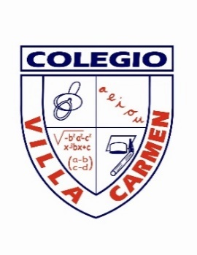
Colegio Villa Carmen

Educación De Calidad Para Un Futuro Brillante

Tel. (809)-547-8311
Inicio de Docencia martes 01 de septiembre 2026

Útiles Escolares 2026-2027
Hora de Entrada 7:40 am.
Hora de Salida: 12:30 pm.
Cierre de puerta 8:00 am

1ero Primaria
Forrar libros y cuadernos
LOS LIBROS ESTAN DE VENTA EN EL COLEGIO
(10% de Descuento en Efectivo o Transferencia)

- Lengua Española 1 Primaria Santillana Proyecto Activamente RD$1,950 efectivo / RD$2,057.- TC
- Matemáticas 1 Primaria Santillana Proyecto Activamente RD$1,950 efectivo / RD$2,057.- TC
- Ciencias Sociales 1 Primaria Santillana Proyecto Activamente RD$1,950 efectivo / RD$2,057.- TC
- Ciencias Naturales 1 Primaria Santillana Proyecto Activamente RD$1,950 efectivo / RD$2,057.- TC
- Aprendo a Leer con María y Manuel, Susaeta (libro del año pasado)
- Formación Humana y Religiosa 1 Editora Actualidad Serie TENAZ RD$1,130.- efect/RD$1,192.TC
- Educación Artística 1 Editora Actualidad Serie TENAZ RD$1,130.- efectivo /RD$1,192.-TC
- Caligrafía Ortografía 1 Santillana RD$750.- efectivo /RD$795.- TC
- Inglés: Pack Pebbles 2 Richmond RD$1,250.- Efectivo /RD$1,320.- TC
TOTAL RD$ 12,060. - efectivo / RD$ 12,727. - TC

Material Gastable:

- Adhesivos para los libros y cuadernos con su nombre y apellido
- 1 caja de lápices de colores de madera de 24 unds
- 1 caja de 24 colores de Cera Crayola
- 1 cartuchera (con su nombre)
- 2 borra grande
- 2 sacapuntas con depósito
- 4 cuadernos de caligrafía para 1ero #1
- 1 cuaderno cosido de 200 páginas
- 1 cartulina de color brillante
- 1 pote de silicón líquido 250ml
- 1 paquete de hojas en blanco
- 1 sobre Manila
- 2 folders de colores
- 1 juego geométrico de 20 cms.
- 1 hilo de lana pequeño
- 1 papel crespe
- 1 tijera sin punta
- 1 caja de lápices de carbón
- 1 pegamento en barra
- 3 Foami con brillo y 3 sin brillo
- 1 paquete de palitos de helado (de colores)
- 1 paquete de hojas de colores brillante
- 1 termo con agua
- 1 paquete de masilla
- 1 paquete de tempera
- 1 paquete de papel de baño de 12 und
- Gel desinfectante
- 1 Juego Educativo para niños de 6 años (rompecabezas, dominó, cartas, juegos de letras y números, figuras geométricas etc.)

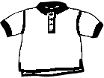
Uniformes de venta en el Colegio
No será admitido estudiante que no tenga el uniforme del Colegio
- Uniforme Regular Hembras: blusa blanca con azul de cuadros, falda azul de cuadros y medias blancas altas.
- Uniforme Regular Varones: camisa blanca con el logo del Colegio, pantalón y medias azul marino.
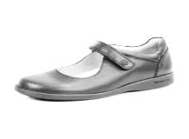
- Uniforme Deportivo: camiseta blanca, pantalón deportivo rojo, con el logo del Colegio, tenis.
- Zapatos negros con velcro o correa (no cordones)

